|  |
| --- |
| **SPRINT 1: Definiendo el Proyecto - Planificación Scrum – Repositorio Código** |

|  |  |
| --- | --- |
| **Identificación Proyecto** | |
| Nombre Proyecto: | EstoEsCine |
| Número Equipo: | 01 |
| **Integrantes del equipo** | |
| **Rol (Líder-Desarrollador – Cliente)** | **Nombre** |
| **Líder/desarrollador** | Daniel Fernando Gil García |
| **Desarrollador** | Paula Andrea Gutiérrez Avendaño |
| **Desarrollador/cliente** | Melissa Girón Rodríguez |
| **Descripción Proyecto (Mundo del Proyecto)** | |
| Plataforma colaborativa de streaming en la que los usuarios se registren, visualicen y reproduzcan películas y series populares, así mismo como el histórico visto; las cuales deberán estar ordenadas según su fecha de estreno y clasificadas según su género, actor/actriz, además el usuario podrá realizar actualizaciones de cada película. | |
| **Objetivo General** | |
| Desarrollar una aplicación WEB que permita la búsqueda rápida, clasificación de series y películas y la reproducción de estas con un diseño amigable y eficiente para el usuario. | |
| **Objetivos Específicos** | |
| * Gestionar un sistema de login seguro con un sistema de autenticación confiable que evite generar brechas en la seguridad de la información de los usuarios. * Crear y actualizar unas bases de datos periódicamente con respecto a películas, series, actores, géneros populares del momento en la red. * Generar una interfaz amigable con el usuario que permita una rápida búsqueda de series y películas según sus gustos. | |

|  |
| --- |
| **Requerimientos Funcionales** |

|  |  |
| --- | --- |
| **Código del Requerimiento** | **RF01** |
| **Nombre** | Visualización de series y películas por género |
| **Propósito** | Que cualquier persona pueda encontrar una serie y película de acuerdo a su género. |
| **Descripción** | Al presionar un botón, la plataforma deberá ordenar todas las series y películas de acuerdo al género al cual pertenecen y en cuestión de segundos deberá mostrarle al usuario las imágenes de las series que corresponden al género seleccionado. |
| **Entrada** | Solicitud de búsqueda de series por género |
| **Salida** | La lista de las imágenes de las series y películas del género seleccionado |
| **Prioridad** | Alta. |

|  |  |
| --- | --- |
| **Código del Requerimiento** | **RF02** |
| **Nombre** | Visualización de series y películas según el año de producción. |
| **Propósito** | Que cualquier persona pueda encontrar una serie y película de acuerdo a su año de producción |
| **Descripción** | Al presionar un botón, la plataforma deberá ordenar todas las series películas de acuerdo al año de producción y en cuestión de segundos deberá mostrarle al usuario las imágenes de las series que corresponden al género seleccionado. |
| **Entrada** | Solicitud de búsqueda de series y películas por año |
| **Salida** | La lista de las imágenes de las series y películas del año seleccionado |
| **Prioridad** | Alta. |

|  |  |
| --- | --- |
| **Código del Requerimiento** | **RF03** |
| **Nombre** | Edición de la información de series y películas por parte del usuario. |
| **Propósito** | Los usuarios registrados en la plataforma podrán editar información de las películas y series que deseen. |
| **Descripción** | Al presionar el botón de edición en la película o serie en la que se encuentre el usuario, podrá modificar la información de reparto, sinopsis, director e imagen de estas. En cuestión de segundos se deberá de actualizar la información en la plataforma. |
| **Entrada** | Botón de modificación en la película o serie |
| **Salida** | Actualización de la información, modificación y actualización exitosa |
| **Prioridad** | Alta. |

|  |  |
| --- | --- |
| **Código del Requerimiento** | **RF04** |
| **Nombre** | Registro de Usuarios |
| **Propósito** | Creación de usuarios en la plataforma |
| **Descripción** | Para hacer uso de la plataforma cada usuario deberá crear una cuenta en el aplicativo, se registra un nuevo usuario con una contraseña. |
| **Entrada** | Nombre de usuario, contraseña. |
| **Salida** | Mensaje en el aplicativo con el registro de usuario exitoso. |
| **Prioridad** | Alta. |

|  |
| --- |
| **Requerimientos NO Funcionales** |

|  |  |
| --- | --- |
| **Código del Requerimiento** | **RNF 01** |
| **Nombre** | Actualización |
| **Descripción** | Los datos modificados de las películas y/o series deben ser actualizados en la base de datos para todos los usuarios que acceden en menos de 10 segundos. |
| **Prioridad** | Alta |

|  |  |
| --- | --- |
| **Código del Requerimiento** | **RNF 02** |
| **Nombre** | Adaptabilidad |
| **Descripción** | La aplicación web debe poseer un diseño “Responsive” a fin de garantizar la adecuada visualización en múltiples computadores personales, dispositivos, tablets y teléfonos inteligentes. |
| **Prioridad** | Media |

|  |  |
| --- | --- |
| **Código del Requerimiento** | **RNF 03** |
| **Nombre** | Respaldo |
| **Descripción** | Toda la información del sistema debe respaldarse cada 24 horas. Los respaldos deben ser almacenados en la nube y en un disco duro. |
| **Prioridad** | Media |

|  |  |
| --- | --- |
| **Código del Requerimiento** | **RNF 04** |
| **Nombre** | Dependabilidad |
| **Descripción** | El acceso al sistema debe ser las 24 horas del día durante todo el año, y debe operar siempre que sea requerido. |
| **Prioridad** | Alta |

|  |  |
| --- | --- |
| **Código del Requerimiento** | **RNF 05** |
| **Nombre** | Claridad de la interfaz |
| **Descripción** | La interfaz debe facilitar la experiencia a nuevos usuarios y reducir la posibilidad de que se cometan errores producto de malentendidos entre conceptos o ubicación de las funciones requeridas. |
| **Prioridad** | Alta |

|  |
| --- |
| **Planificación SCRUM - JIRA** |

Como evidencia de la planificación del proyecto con la metodología ágil SCRUM, utilizando el software JIRA, se debe presentar capturas de pantalla donde se visualicen aspectos:

* Creación del proyecto.
* Integrantes del equipo invitados en JIRA
* Épicas e historias de usuario (Por lo menos una épica) (Hoja de Ruta)
* Creación y lanzamiento de un Sprint (Backlog y Tablero)

<https://mgr708.atlassian.net/jira/software/projects/GG1PC/boards/5>

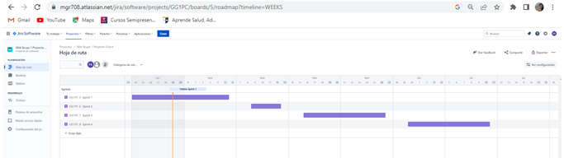

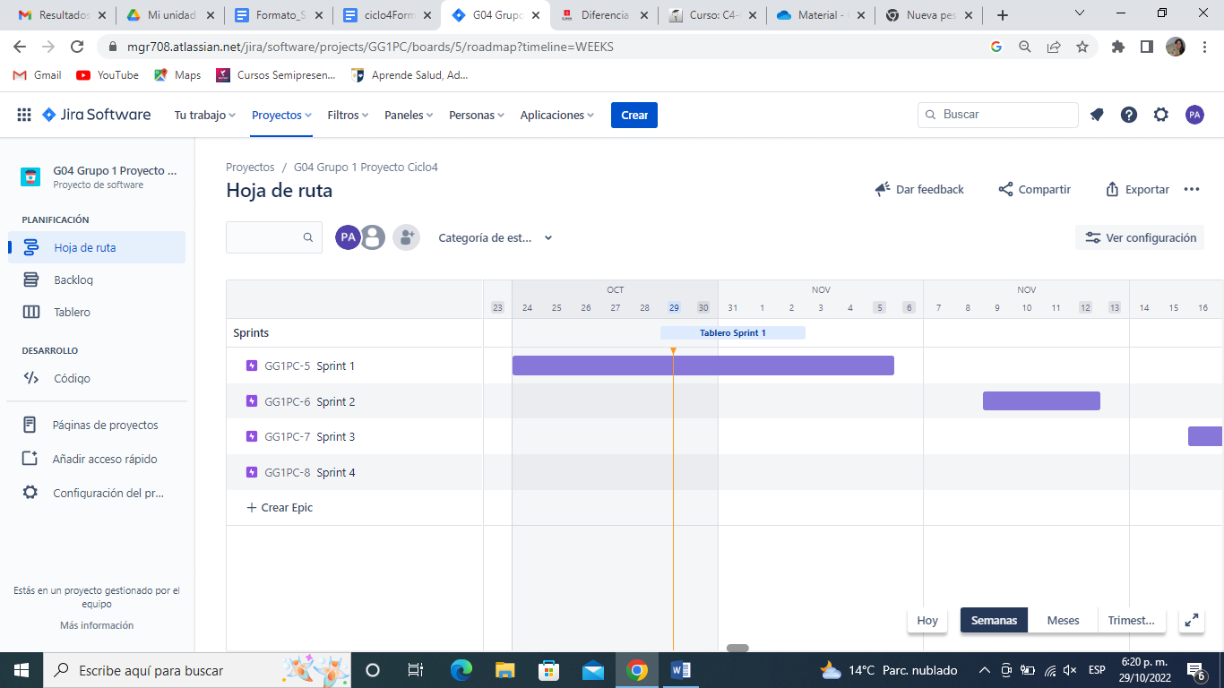

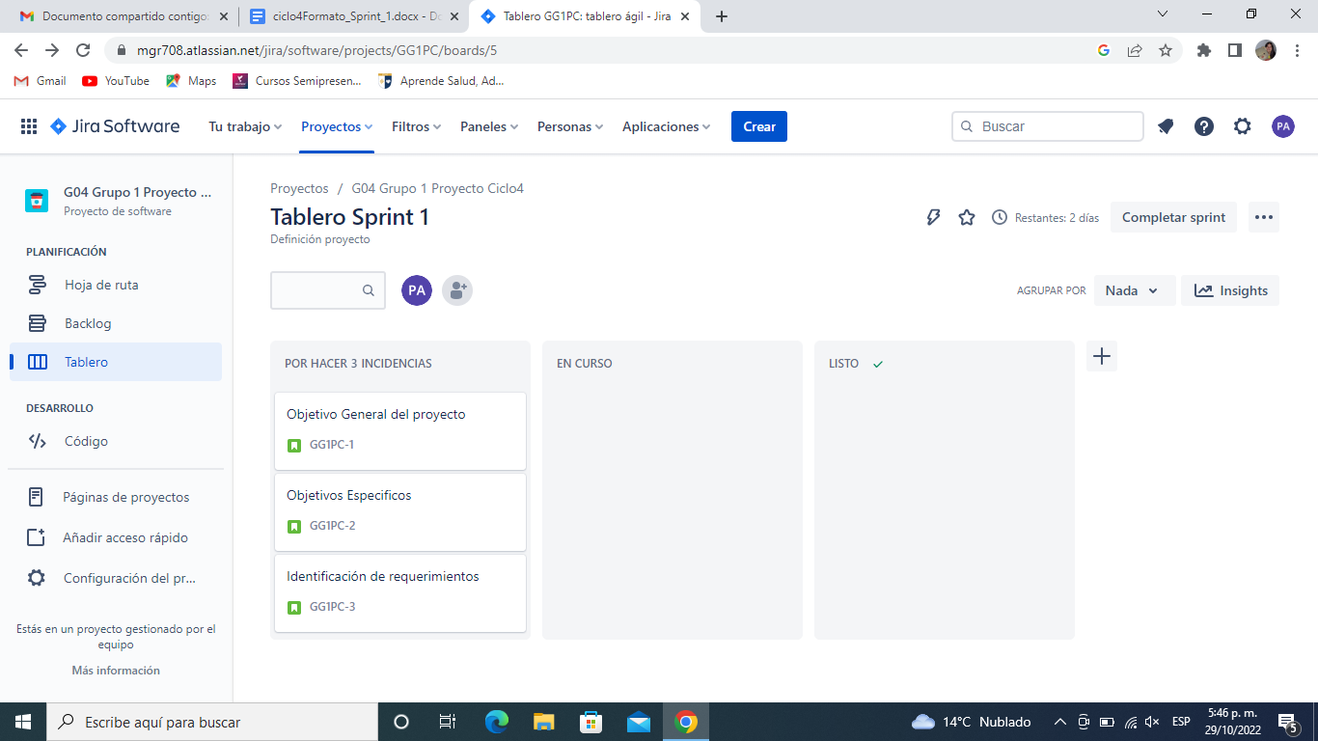

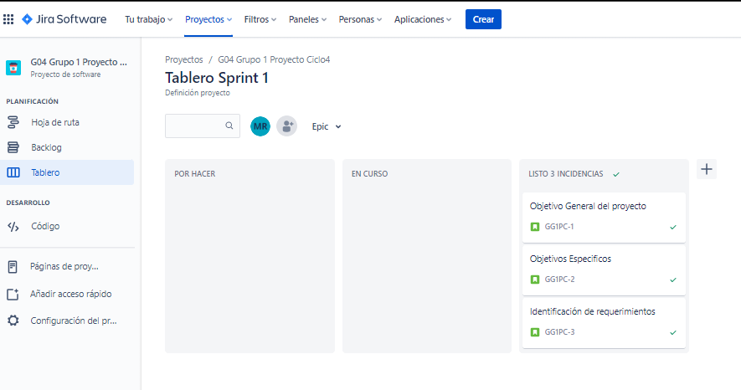

|  |
| --- |
| **Repositorio de Código GitLab o GitHub** |

Como evidencia del repositorio de código, creado con GitLab o GitHub, además de la URL del repositorio, se debe presentar capturas de pantalla donde se visualicen aspectos:

* Creación del proyecto del repositorio.
* Integrantes del equipo invitados.
* Evidencia de la realización de alguna actualización (commit), donde se visualice la actualización y el historial de actualizaciones (Versiones)

<https://github.com/Mel708/EstoEsCine/issues>

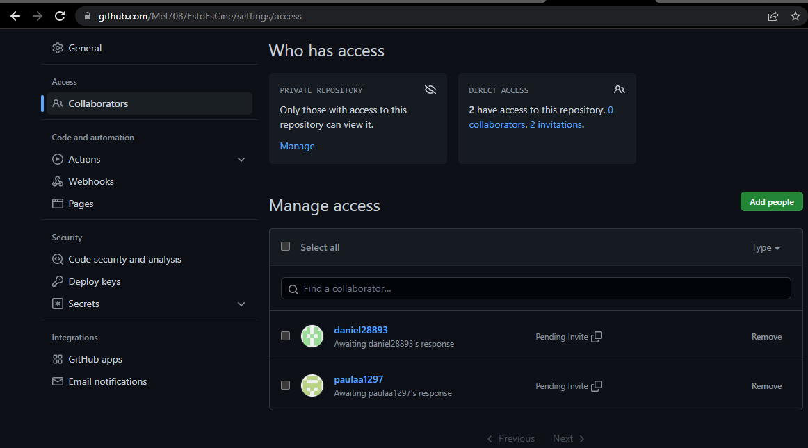

|  |
| --- |
| **Evidencias de las Reuniones de Equipo** |

Como evidencia de las reuniones que efectúa el equipo del proyecto, presentar capturas de pantalla de las reuniones efectuadas y si lo consideran pertinente, algunas actas de las reuniones.

|  |
| --- |
| **REUNIÓN No. 01** |
| Participantes:  ➢ Daniel Fernando Gil García.  ➢ Paula Andrea Gutiérrez Avendaño.  ➢ Melissa Girón Rodríguez. |
| **TEMAS ABORDADOS**  Se digitó la descripción del proyecto así mismo se identificó el objetivo general y específicos, los requerimientos unciones y no funcionales del proyecto. |
| **EVIDENCIA FOTOGRÁFICA** |